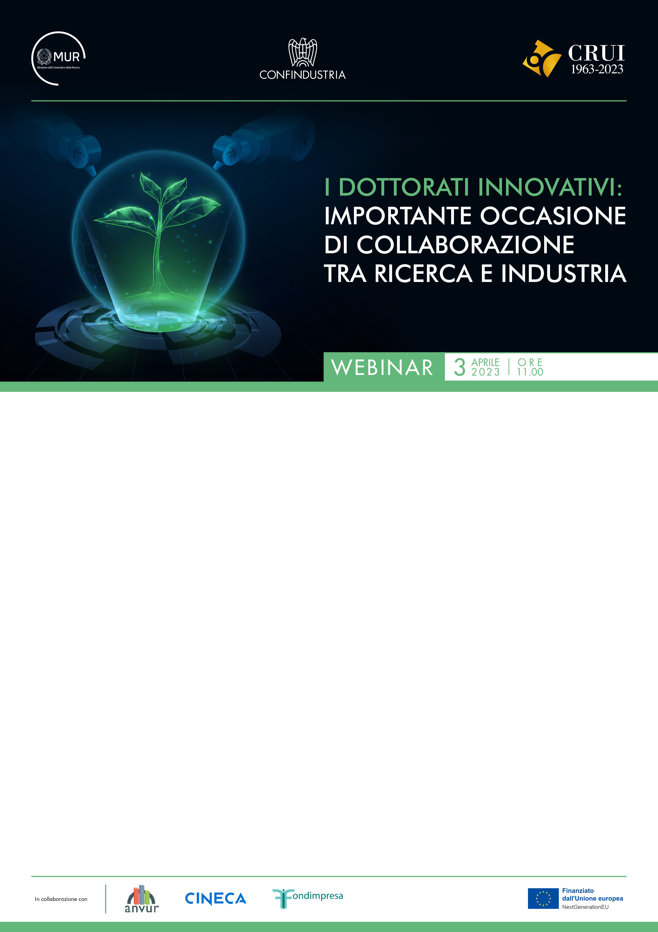

11.00 Apertura dei lavori
Stefania Nardone Politiche per il Digitale e Filiere, Scienza della Vita e Ricerca, Confindustria
Michela Pellegatta Segreteria Tecnica del Ministro, Ministero dell’Università e della Ricerca

11.05 Impresa e Università: componenti fondamentali per lo sviluppo
Luca Del Vecchio Direttore Politiche per il Digitale e Filiere, Scienza della Vita e Ricerca, Confindustria

11.10 Impresa e Università: l’impegno del MUR nell’ambito del PNRR
Luisa Lanza Dirigente dell’Ufficio di coordinamento della gestione, Direzione generale dell’Unità di Missione per l’attuazione degli interventi del PNRR, Ministero dell’Università e della Ricerca

11.15 Dottorati innovativi per le imprese co-finanziati dal PNRR: il DM 117/2023
Gianluca Cerracchio Direttore Generale degli ordinamenti della formazione superiore e del diritto allo studio, Ministero dell’Università e della Ricerca

11.35 Dottorati innovativi: il ruolo dell’Università
Claudio Pettinari Rettore Università di Camerino con delega alla Ricerca della CRUI

11.55 La valorizzazione del Dottorato di ricerca attraverso le procedure di accreditamento
Menico Rizzi Consiglio Direttivo ANVUR-Agenzia Nazionale di Valutazione del Sistema Universitario e della Ricerca

12.15 La Piattaforma informatica per favorire il matching tra Impresa e Università
Giulio Racale Responsabile PJM-Consulenti e Presidio Ministeri - SC MIPA (Ministeri e Pubblica Amministrazione), Cineca-Consorzio Interuniversitario

12.35 La formazione e l’innovazione in impresa
Elvio Mauri Direttore Generale Fondimpresa

12.45 Q&A

13.15 Presentazione del roadshow e conclusioni
Nicoletta Amodio Politiche per il Digitale e Filiere, Scienza della Vita e Ricerca, Confindustria
Francesca Galli Segreteria Tecnica del Ministro, Ministero dell’Università e della Ricerca

